БОЙОРОҠ П Р И К А З
«03 » февраль 2020 й. № 37-Д «03» февраля 2020 г.
О муниципальной методической службе учреждения
“БАШҠОРТОСТАН РЕСПУБЛИКАHЫНЫҢ БИШБҮЛӘК РАЙОНЫ МУНИЦИПАЛЬ РАЙОН ХАKИМИӘТЕНЕҢ МӘҒАРИФ БҮЛЕГЕ” МУНИЦИПАЛЬ ҠАҘНА УЧРЕЖДЕНИЕҺЫ  (“БР БИШБҮЛӘК РАЙОНЫ МР ХАКИМИӘТЕНЕҢ МӘҒАРИФ  БҮЛЕГЕ” МҠУ) | 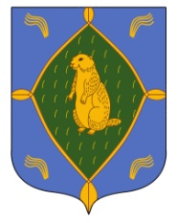 | МУНИЦИПАЛЬНОЕ КАЗЕННОЕ УЧРЕЖДЕНИЕ “ОТДЕЛ  ОБРАЗОВАНИЯАДМИНИСТРАЦИИ МУНИЦИПАЛЬНОГО РАЙОНА БИЖБУЛЯКСКИЙ РАЙОН РЕСПУБЛИКИ БАШКОРТОСТАН”,  (МКУ “ОТДЕЛ ОБРАЗОВАНИЯ  АМР БИЖБУЛЯКСКИЙ  РАЙОН РБ”)
Руководствуясь пунктами 1.22. и 1.23. Устава муниципального казенного учреждения «Отдел образования администрации муниципального района Бижбулякский район Республики Башкортостан» и для достижения целей деятельности учреждения
ПРИКАЗЫВАЮ
1.Преобразовать с 01.02.2020 года существующее структурное подразделение учреждения районный методический кабинет (далее по тексту-РМК) в муниципальную методическую службу (далее по тексту-ММС).
2.Утвердить:
2.1. структуру ММС из числа работников РМК в составе: заведующий ММС- 1 специалист, 4 специалиста методиста.
2.2. Положение о муниципальной методической службе МКУ «Отдел образования АМР Бижбулякский район РБ» (далее по тексту-Положение). Приложение к настоящему приказу.
3.Специалисту по кадрам Ахметзяновой З.М.:
3.1.в срок до 01.06.2020 года разработать и утвердить приказом по учреждению должностные инструкции работников ММС;
3.2. ознакомить работников преобразованного структурного подразделения РМК с настоящим приказом и должностными инструкциями под роспись.
4.Инженеру-программисту Нигаматьянову Р.М. обеспечить размещение Положения на официальном сайте учреждения.
5.Контроль за исполнением данного приказа возложить на заместителя начальника Данилову И.П.

Начальник В.Г. Иванов

С приказом ознакомлены: ________________ И.П. Данилова
______________ Р.М. Нигаматьянов
_____________ Александрова И.В. ______________ Серегина Е.А.
______________ Файрушина Г.Д. ______________ Файзуллина А.Т.

Приложение
приказа МКУ «Отдел образования АМР
Бижбулякский район РБ»
от 03.02.2020год №37-Д
ПОЛОЖЕНИЕ
О МУНИЦИПАЛЬНОЙ МЕТОДИЧЕСКОЙ СЛУЖБЕ

I. ОБЩИЕ ПОЛОЖЕНИЯ
1.1.Настоящее положение «О муниципальной методической службе» (далее – ММС) определяет цели, структуру и содержание деятельности муниципальной методической службы МКУ «Отдел образования АМР Бижбулякский район РБ» (далее – «ММС»).
1.2.Деятельность ММС направлена на повышение качества образования, профессиональной компетентности педагогических и управленческих работников муниципальной системы образования посредством создания единого научно-методического и информационного пространства, повышения эффективности деятельности методических служб, общественно-профессиональных структур (ассоциаций, объединений), стимулирования инновационных подходов к организации методической работы на всех уровнях муниципальной системы образования и направлена на реализацию муниципальной образовательной политики и получение объективной информации о качестве образования.
1.3.ММС осуществляет свою деятельность в соответствии с Конституцией Российской Федерации, Конституцией Республики Башкортостан, Федеральным законом «Об образовании в Российской Федерации», законами и нормативными правовыми актами различных уровней, рекомендациями об организации деятельности муниципальной методической службы и настоящим Положением.

II. ЦЕЛЬ И ЗАДАЧИ ДЕЯТЕЛЬНОСТИ РЕГИОНАЛЬНОЙ МЕТОДИЧЕСКОЙ СЛУЖБЫ
2.1. ММС создается с целью объединения и согласования содержания деятельности, а также ресурсов муниципальных методических служб, ВУЗов, профессиональных образовательных организаций, институтов повышения квалификации, общественно-профессиональных структур системы образования, решающих методические задачи, на основе принципов координации, интеграции, инновации, а также для получения объективной информации о качестве образования в муниципалитете.
2.2. Главными задачами ММС являются:
•получение объективной информации о качестве образования в образовательных организациях муниципалитета, в том числе путем обеспечения объективного проведения и анализа исследований качества образования (международных, всероссийских, республиканских);
•представление анализа о состоянии качества образования и функционировании муниципальной системы оценки качества образования руководителю органа, осуществляющего управление в сфере образования для принятия управленческих решений;
•содействие в выполнении инициатив государства, целевых программ развития образования;
•координация работы структур ММС, научно-методическое сопровождение их деятельности;
•создание условий для оказания учебно-методической и научной поддержки всем участникам образовательного процесса;
•содействие функционированию и развитию образовательных организаций в муниципалитете;
•создание условий для непрерывного повышения профессиональной компетентности и развития педагогических и руководящих работников муниципальной системы образования;
•осуществление мониторинга состояния муниципальной системы образования;
•координация и оценка элементов муниципальной системы оценки качества образования;
•анализ результатов ГИА, ВПР, НИКО и других исследований в муниципалитете;
•работа с низкими образовательными результатами обучающихся в муниципалитете и имеющими проблемы в обучении;
•взаимодействие с КДН;
•аудит и оценка качества, содержания и условий подготовки обучающихся в муниципальных образовательных организациях;
•внедрение новых образовательных технологий в образовательных организациях муниципалитета;
•организация курсов профессионального мастерства педагогических работников в муниципалитете;
•участие в формировании резерва руководящих и педагогических кадров муниципалитета;
•повышение эффективности взаимодействия методических структур различных уровней в решении задач модернизации образования;
•координация деятельности методических объединений образовательных организаций различных уровней (РМО, ШМО) по обобщению и распространению опыта инновационной педагогической и управленческой деятельности в системе образования;
• издание методических рекомендаций по реализации учебных предметов в пределах своей компетенции;
• работа с одаренными детьми в муниципалитете;

III. СТРУКТУРА И УПРАВЛЕНИЕ ММС
3.1.Единая модель ММС построена по «функциональному принципу»

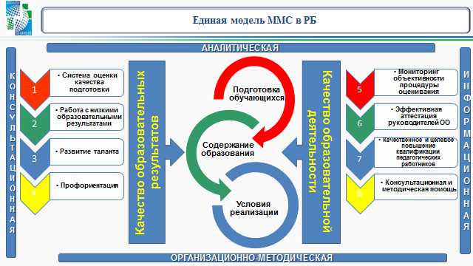
3.2. Организационно-функциональная структура ММС:
Руководитель ММС;
Методист(ы), отвечающий(ие) за общее образование;
Методист, отвечающий(ие) за дошкольное образование;
Методист(ы), отвечающий(ие) за дополнительное образование, воспитательную работу;
Информационно-методические центры (подразделения)
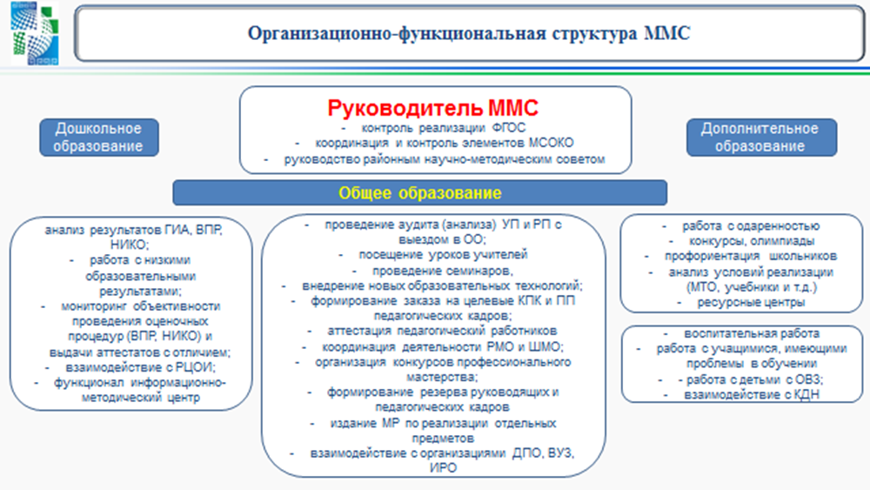

3.3. Возглавляет методическую службы ее руководитель. Руководитель назначается по результатам прохождения собеседования. Собеседование проводится комиссией, в состав которого обязательно входит руководитель и (или) сотрудник муниципального органа управления образованием, сотрудник республиканского органа исполнительной власти, осуществляющее переданные полномочия Российской Федерацией в сфере образования (по согласованию).
3.4. Сотрудники ММС могут принимать участие в контрольно-надзорных мероприятиях в сфере образования, в проведении аккредитационной экспертизы организаций, осуществляющих образовательную деятельность, проводимых Управлением по контролю и надзору в сфере образования Республики Башкортостан в случае присвоения им статуса эксперта Обрнадзора РБ в установленном законодательством порядке.

IV. НАПРАВЛЕНИЯ ДЕЯТЕЛЬНОСТИ ММС
  - Аналитическое:
- мониторинг профессиональных и информационных потребностей работников системы образования;
- создание базы данных о педагогических работниках образовательных учреждений района (города округа);
- изучение и анализ состояния и результатов методической работы в образовательных учреждениях, определение направлений ее совершенствования;
- выявление затруднений дидактического и методического характера в образовательном процессе;
- сбор и обработка информации о результатах учебно-воспитательной работы образовательных учреждений района (города, округа);
- изучение, обобщение и распространение передового педагогического опыта;
- мониторинг эффективности руководителей образовательных организаций муниципального района: по базовой подготовке, по объективности результатов внешней оценки, по условиям осуществления образовательной деятельности, по формированию кадрового резерва, по квалификации в области управления. Учет специфики образовательных организаций при оценке эффективности руководителей, наличие адресных рекомендаций по результатам анализа;
- разработка мероприятий по повышению эффективности руководителей образовательных организаций.
- мониторинг качества повышения квалификации педагогов: по повышению квалификации на основе диагностики профессиональных дефицитов; содействие в проведении адресных программ повышения квалификации.
- изучение и применение рекомендаций, содержащихся в аналитических отчетах, информирование или корректировка критериев оценки качества образования в образовательных организациях
  - Информационное;
-формирование банка педагогической информации (нормативно-правовой, научно-методической, методической и др.);
-ознакомление педагогических работников с новинками педагогической, психологической, методической и научно-популярной литературы на бумажных и электронных носителях;
-ознакомление педагогических и руководящих работников образовательных учреждений с опытом инновационной деятельности образовательных учреждений и педагогов;
-информирование педагогических работников образовательных учреждений о новых направлениях в развитии дошкольного, общего, специального образования и дополнительного образования детей, о содержании образовательных программ, новых учебниках, учебно-методических комплектах, видеоматериалах, рекомендациях, нормативных, локальных актах;
-создание медиатеки современных учебно-методических материалов, осуществление информационно-библиографической деятельности;
-создание обоснованной системы профориентации, учитывающей специфику муниципального района, потребностей, развитие связей с предприятиями и учреждениями, взаимодействия системы общего образования и системы СПО
Организационно-методическое;
-изучение запросов, методическое сопровождение и оказание практической помощи: молодым специалистам, педагогическим и руководящим работникам в период подготовки к аттестации, в межаттестационный и межкурсовой периоды;
-прогнозирование, планирование и организация повышения квалификации и профессиональной переподготовки педагогических и руководящих работников образовательных учреждений, оказание им информационно-методической помощи в системе непрерывного образования;
-организация работы районных, городских методических объединений педагогических работников образовательных учреждений;
-организация сети методических объединений педагогических работников образовательных учреждений;
-участие в разработке содержания регионального (национально-регионального) компонента, компонента образовательного учреждения образовательных стандартов, элективных курсов для предпрофильной подготовки обучающихся общеобразовательных учреждений;
- участие в разработке программ развития образовательных учреждений;
-организация методического сопровождения профильного обучения в общеобразовательных учреждениях;
-методическое сопровождение подготовки педагогических работников к проведению единого государственного экзамена;
-обеспечение комплектования фондов учебников, учебно-методической литературы образовательных учреждений;
-определение опорных (базовых) школ, дошкольных учреждений, школ педагогического опыта для проведения семинаров-практикумов и других мероприятий с руководящими и педагогическими работниками образовательных учреждений;
-подготовка и проведение научно-практических конференций, педагогических чтений, конкурсов профессионального педагогического мастерства работников образовательных учреждений;
-организация и проведение фестивалей, конкурсов, предметных олимпиад, конференций обучающихся образовательных учреждений;
-взаимодействие и координация методической деятельности с соответствующими подразделениями органов управления образованием и учреждений дополнительного профессионального (педагогического) образования.
-создание системы оценки качества подготовки обучающихся: учитывающей федеральные тенденции, региональные тенденции, включающей оценку метапредметных результатов. Проведение анализа процедур единой системы оценки качества образования на муниципальном уровне и разработка рекомендаций по повышению результатов.
-обеспечение объективности процедур оценки качества образования: формирование позитивного отношения к вопросам объективной оценки результатов обучения; использование объективных результатов для управления качеством образования.
3.4 Консультационное.
-организация консультационной работы для педагогических работников муниципальных образовательных учреждений;
-организация консультационной работы для педагогических работников, ведущих в сельских общеобразовательных учреждениях преподавание двух-трех и более предметов;
-организация консультационной работы для педагогических и руководящих работников специальных (коррекционных) образовательных учреждений;
-популяризация и разъяснение результатов новейших педагогических и психологических исследований;
-консультирование педагогических работников образовательных учреждений и родителей по вопросам обучения и воспитания детей;
-разработка системы работы со школами с низкими образовательными результатами, учитывающей специфику района, разработка адресных рекомендаций для работы.

V. ОБЕСПЕЧЕНИЕ ДЕЯТЕЛЬНОСТИ ММС
5.1. Финансирование деятельности ММС осуществляется за счет муниципального бюджета, а также внебюджетных источников финансирования.
VI. ПРАВА
6.1.Структуры ММС имеют следующие права и обязанности:
•самостоятельно планировать свою деятельность в соответствии с действующей программой развития муниципальной системы образования, с решениями коллегиального органа управления ММС, планами работы муниципальных органов управления образованием, ММС и образовательных организаций на текущий год;
•самостоятельно определять содержание и формы деятельности на основе нормативных актов, результатов мониторинговых и маркетинговых исследований, достижений педагогической науки и практики;
•вносить предложения на обсуждение в коллегиальный орган управления ММС, Советы организаций и др.;
•принимать участие в методических мероприятиях различного уровня;
•оказывать платные услуги в соответствии с законодательством РФ.

